КУРСОВАЯ РАБОТА

По дисциплине «Теория антикризисного управления»

Стратегия и тактика в антикризисном управлении

Оренбург 2005

Содержание

Введение 3
1 Теоретические аспекты формирования антикризисной стратегии 4
1.1 Роль стратегии в антикризисном управлении 4
1.2 Разработка антикризисной стратегии предприятия 7
1.3 Реализация выбранной антикризисной стратегии 14
1.4 Организация осуществления антикризисной стратегии 17
2 Формы и методы формирования стратегии развития фирмы на примере Александровского ДРСУ 19
2.1 Общая характеристика предприятия Александровского ДРСУ ГУП «Оренбугавтодор» 19
2.2 Основные составляющие стратегии антикризисного развития предприятия Александровского ДРСУ ГУП «Оренбугавтодор» 20
2.3 Формы стратегий применяемые на предприятии Александровского ДРСУ ГУП «Оренбугавтодор» 21
Заключение 24
Список использованной литературы 25

Введение

Актуальность данной темы состоит в том, что на сегодняшний день в большинстве российских компаний не уделяют должного внимания стратегическому планированию. Большинство директоров отечественных предприятий концентрируют свои усилия на решении текущих задач, оперативном управлении и соответственно краткосрочном горизонте планирования, упуская из поля зрения тот факт, что организация системы стратегического планирования на фирме это жизненная необходимость. Вопрос о стратегическом планировании имеет большую практическую значимость для целей антикризисного управления и требует более глубокого изучения.
Целью данной работы является детальное рассмотрение и изучение форм и методов стратегий антикризисного развития фирмы. Задачи состоят в том, что необходимо выяснить те факторы, которые мешают осуществлению эффективному стратегическому планированию и те преграды, которые препятствуют выполнению и реализации антикризисной стратегии.
Объект в данном случае это рассматриваемое предприятие. Предмет – это тема данной работы, т.е. формы и методы стратегий развития предприятия.
В процессе исследования были использованы следующие методы: сбор и анализ полученной документации, опрос сотрудников организации, наблюдение за деятельностью предприятия.
Работа состоит из двух разделов, в первом отражены теоретические аспекты темы, рассмотрены основные составляющие и существующие формы и методы стратегии развития антикризисного развития. Второй раздел посвящен исследованию, как эти формы и методы применяются в практической деятельности на примере конкретного предприятия.
Для написания курсовой работы были использованы учебные пособия, справочная литература и периодические издания, а также документация исследуемого предприятия.

1 Теоретические аспекты формирования антикризисной стратегии

1.1 Роль стратегии в антикризисном управлении

Рыночные формы хозяйствования в условиях жесткой конкуренции приводят к несостоятельности отдельных субъектов хозяйствования или их временной неплатежеспособности. Например, по данным статистики, в результате глубокого экономического кризиса в Российской Федерации число убыточных предприятий составляет 80%. В результате этого в России неплатежи достигли астрономической величины (более 800 трлн. руб.), что, в свою очередь, привело к большому объему бартерных сделок (более 80%). Однако даже в случае стабилизации экономики не следует ожидать, что в стране таких предприятий не будет. В США, например, около 50% вновь созданных малых и средних предприятий прекращают свою деятельность в течение одного года. Вместе с тем признанные законом банкроты составляют всего около 1% количества всех предприятий. Сказанное позволяет сделать вывод о необходимости постоянно проводить работу по антикризисному управлению.
Почему ранее благополучные предприятия оказались в состоянии неплатежеспособности? Как показывает теория и подтверждает опыт, нарушение платежеспособности в современных условиях является следствием несоответствия стратегии предприятия изменениям во внешней среде.
Еще 30 лет назад в практике управления предприятиями отсутствовали стратегические принципы. Только на стыке 60-70-х годов появляются новые методы управления и вместе с ними термин «стратегическое управление». Это вызвано, в первую очередь, изменениями внешней среды бизнеса.
Любую ситуацию, в которой предприятие не успевает подготовиться к изменениям, можно считать кризисной. Чтобы этого не произошло, необходимо вовремя понять причины, по которым экономика предприятия оказалась в кризисе, и принять меры еще до внешнего проявления трудностей (финансовых сложностей).

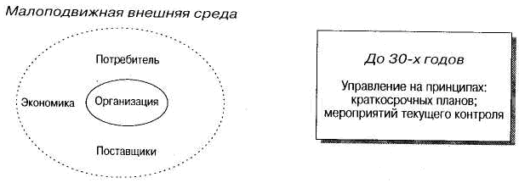

Рисунок 1 – Малоподвижная внешняя среда
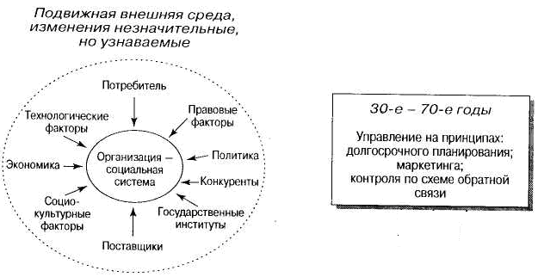
Рисунок 2 – Подвижная внешняя среда

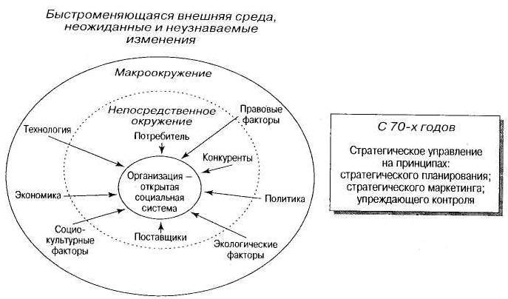
Рисунок 3 – Быстроменяющаяся внешняя среда

Исследования, проведенные на российских предприятиях, находящихся в кризисной ситуации, обнаружили комплекс причин, из-за которых предприятие попадает в кризис. Их можно разделить на две группы:
- внешние причины, которые не зависят от предприятия или на которые предприятие может повлиять в незначительной степени (Таблица 1).

Таблица 1 – Анализ внешних факторов кризисного развития

Факторы | Проявление кризисных факторов | Возможные последствия
Состояние национальной экономики | Правительство пытается сгладить последствия ухудшения экономической политики регулированием налогов, денежной массы, ставки банковского процента | Ужесточение налогообложения,  удорожание кредита, рост издержек
Политические факторы | Отношение государства к предпринимательской деятельности запретительного или ограничительного характера; нестабильность деятельности правительства и т. д. | Ухудшение инвестиционного климата, вывоз капитала из страны
Правовые факторы | Недостаточное антимонопольное регулирование; ограниченное регулирование ВЭД; неразвитость законодательной базы | Повышение предприятиями-монополистами доходов за счет повышения цен на продукцию; спад производства; отсутствие необходимой законодательной базы; трудности выхода на внешний рынок
Социальные факторы | Традиции, жизненные ценности; менталитет административно-плановой экономики; отсутствие навыков управления финансами; невысокий уровень культуры | Низкий уровень руководства; тяга к расточительству; преступность, коррупция
Технологические факторы | Низкие расходы государства на науку и технику; низкий технический уровень | Технологический застой, низкое качество и высокая себестоимость продукции, низкий уровень  производительности и конкурентоспособности предприятий
Взаимоотношения с покупателями и поставщиками | Медленный темп роста выручки; задержки поставок сырья, продукции | Рост неплатежей; снижение объема производства и качества продукции

- внутренние причины кризиса, которые возникли в результате деятельности самого предприятия.
Внутренние факторы, возникающие в результате деятельности самого предприятия, также могут быть причиной кризиса. Причем проведенные исследования подтвердили, что внутренние факторы усиливают действие внешних. Логическую цепочку поиска внутренних причин экономического кризиса на российских предприятиях можно построить, исходя из ответа на вопрос, увеличился или уменьшился объем продаж за последние два года.
Если проблем с продажей продукции нет, причина заключается не в самой продукции, а в оборачиваемости оборотных средств. Если оборачиваемость малая, проблема связана с большой длительностью производственного цикла. Необходимо выявить слабое звено цикла. Это могут быть задержки с оплатой отпущенных товаров. Тогда причины кризиса связаны с ценовой политикой и контролем цен, с условиями договора на продажу товара (например, поставки товара осуществляются без предоплаты). Высокие цены могут быть связаны с высокими издержками производства. Тогда следует выяснить динамику изменения затрат на производство товара и причины их роста. Для российских предприятий, как правило, высокие составляющие издержек – это затраты на энергоносители.
При высокой оборачиваемости средств причины экономического кризиса заключаются в рентабельности товара. Если объем продаж уменьшается, причину следует искать в реализации продукции. Дальнейшие вопросы связаны с наличием запасов готовой нереализованной продукции, потребительскими свойствами товара, ценовой политикой и системой распределения и продвижения товара, ответы на которые могут дать представление о причинах кризиса предприятия.
На основании вышесказанного можно сделать вывод, что выход из кризиса связан с устранением причин, вызвавших его, а сам процесс планирования этого выхода можно назвать стратегией и тактикой в антикризисном управлении.

1.2 Разработка антикризисной стратегии предприятия

В развитии любой организации существует вероятность наступления кризиса. Характерной особенностью рыночной экономики является то, что кризисные ситуации могут возникать на всех стадиях жизненного цикла предприятия (становление, рост, зрелость, спад). Краткосрочные кризисные ситуации не меняют сущности предприятия как производителя прибыли, они могут быть устранены с помощью оперативных мероприятий. Если предприятие в целом неэффективно, экономический кризис приобретает затяжной характер, вплоть до банкротства. Остроту кризиса можно снизить, если учесть его особенности, вовремя распознать и увидеть его Haступление. В этом отношении любое управление должно быть антикризисным, т. е. построенным на учете возможности и опасности кризиса. В антикризисном управлении решающее значение имеет стратегия управления. Когда становится явной неизбежность кризиса, невозможность его устранить или замедлить, в стратегии антикризисного управления главное внимание уделяется проблемам выхода из кризиса, все усилия сосредоточиваются на путях и средствах выхода из него.
Поиск путей выхода из экономического кризиса непосредственно связан с устранением причин, способствующих его возникновению. Проводится тщательный анализ внешней и внутренней среды бизнеса, выделяются те компоненты, которые действительно имеют значение для организации, проводится сбор и отслеживание информации по каждому компоненту и на основе оценки реального положения предприятия выясняются причины кризисного состояния. Точная, комплексная, своевременная диагностика состояния предприятия – первый этап в разработке стратегии антикризисного управления деятельностью предприятия.
Анализ внешних факторов с целью выявления причин кризиса. При проведении анализа внешней среды большой объем полученной информации может привести лишь к путанице. Однако неполный анализ способен исказить истинное положение. Чтобы сформировать четкую и понятную картину развития ситуации, полученные результаты необходимо правильно сопоставить, свести в единое целое несколько этапов анализа:
- анализ макросреды, которую условно можно поделить на четыре сектора: политическое окружение, экономическое окружение, социальное окружение, технологическое окружение.
- анализ конкурентной среды по ее пяти основным составляющим: покупатели, поставщики, конкуренты внутри отрасли, потенциальные новые конкуренты, товары-заменители.
Получив достаточно обширную информацию о внешней среде, можно синтезировать ее методом создания сценариев. Сценарии – это реалистическое описание того, какие тенденции могут проявиться в той или иной отрасли в будущем. Обычно создается несколько сценариев, на которых затем опробуется та или иная антикризисная стратегия предприятия. Сценарии дают возможность определить наиболее важные факторы внешней среды, которые необходимо учитывать предприятию, часть из них будет находиться под прямым контролем предприятия (оно сможет либо избежать опасности, либо воспользоваться появившейся возможностью). При существовании факторов, неподвластных контролю со стороны предприятия, разрабатываемая антикризисная стратегия должна помочь предприятию максимально использовать конкурентные преимущества и в то же время минимизировать возможные потери.
Изучая внешнюю среду, менеджеры концентрируют свое внимание на выяснении, какие угрозы и какие возможности таит в себе внешняя среда. Довольно популярным способом, также применяемым для анализа внешней среды, является метод SWOT, подробно описанный в литературе по стратегическому управлению.
Анализ состояния предприятия, находящегося в кризисной ситуации. Наряду с анализом внешней среды предприятия важно провести углубленное исследование его реального состояния. Вооруженный этим знанием и видением того, каким предприятие должно стать в будущем, менеджер может разработать достижимую антикризисную стратегию для проведения необходимых изменений.
Чем слабее настоящее положение предприятия, тем более тщательному критическому анализу должна подвергнуться его стратегия. Кризисная ситуация на предприятии – признак или слабой стратегии, или ее плохой реализации, или того и другого вместе. Анализируя стратегию предприятия, менеджеры должны сконцентрировать свое внимание на следующих пяти моментах.
1 Эффективность текущей стратегии.
Сначала нужно попытаться определить место предприятия среди конкурентов, затем границы конкуренции (размер рынка) и группы потребителей, на которые предприятие ориентируется; наконец, функциональные стратегии в области производства, маркетинга, финансов, кадров. Оценка каждой составляющей даст нам более понятную картину стратегии предприятия, испытывающего кризис, причем оценка проводится на базе количественных показателей. К ним относятся доля предприятия на рынке, размер рынка, размер прибыли, размер кредита, объем продаж (уменьшается или увеличивается по отношению к рынку в целом) и т. д.
2 Сила и слабость, возможности и угрозы для предприятия. Самый удобный и опробированный способ оценки стратегического положения компании – SWOT-анализ.
Сила – это то, в чем предприятие преуспело. Она может заключаться в навыках, опыте работы, ресурсах, достижениях (лучший товар, совершенная технология, лучшее обслуживание клиентов, узнаваемость товарной марки).
Слабость – это отсутствие чего-то важного в функционировании компании, того, что ей не удается в сравнении с другими. Когда сильные и слабые стороны выявлены, оба списка тщательно изучаются и оцениваются. С точки зрения формирования стратегии сильные стороны предприятия важны, поскольку они могут быть использованы как основа антикризисной стратегии. Если их недостаточно, менеджеры предприятия должны срочно создать базу, на которой эта стратегия основывается. В то же время успешная антикризисная стратегия направлена на устранение слабых сторон, которые способствовали кризисной ситуации. Рыночные возможности и угрозы также во многом определяют антикризисную стратегию предприятия. Для этого оцениваются все возможности отрасли, которые могут обеспечить потенциальную прибыльность предприятия, и угрозы, отрицательно воздействующие на предприятие. Возможности и угрозы не только влияют на состояние предприятия, но и указывают, какие стратегические изменения надо предпринять. Антикризисная стратегия должна учитывать перспективы, которые соответствуют возможностям и обеспечивают защиту от угроз. Важной частью SWOT-анализа является оценка сильных и слабых сторон предприятия, его возможностей и угроз, а также выводы о необходимости тех или иных стратегических изменений.
3 Конкурентоспособность цен и издержек предприятия.
Должно быть известно, как цены и затраты предприятия соотносятся с ценами и затратами конкурентов. В этом случае используется стратегический анализ издержек. Метод, которым осуществляется этот анализ, называется «цепочкой ценностей» (рис.4).
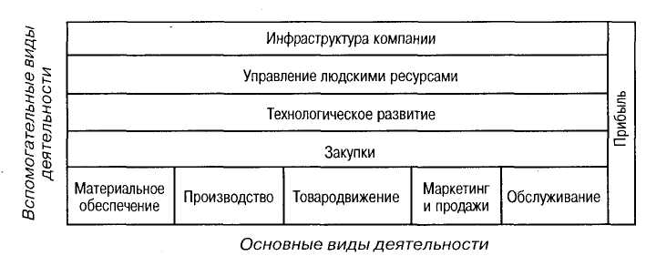

Рисунок 4 – Цепочка ценностей

Цепочка ценностей отражает процесс создания стоимости товара/услуги и включает в себя различные виды деятельности и прибыль. Связи между этими видами деятельности могут стать важным источником преимуществ предприятия. Каждый вид деятельности в этой цепочке связан с затратами и, в свою очередь, с активами предприятия. Соотнося производственные издержки и активы с каждым отдельным видом деятельности в цепочке, можно оценить затраты по ним. Кроме того, на цены и издержки предприятия влияет деятельность поставщиков и конечных потребителей. Менеджеры должны хорошо понимать весь процесс создания стоимости, поэтому необходимо принимать во внимание цепочку ценностей поставщиков и конечных потребителей. Процесс определения издержек по каждому виду деятельности утомителен и сложен, но он дает возможность лучше понять структуру затрат предприятия. Кроме того, необходимо провести сравнительную оценку издержек предприятия и издержек его конкурентов по основным видам деятельности. Таким образом, можно выявить наилучшую практику выполнения определенного вида деятельности, наиболее эффективный способ минимизации издержек и на основе полученного анализа приступить к повышению конкурентоспособности предприятия по издержкам.
4 Оценка прочности конкурентной позиции предприятия.
Оценка конкурентоспособности предприятия по издержкам необходима, но недостаточна. Прочность позиции предприятия (насколько слаба или сильна) по отношению к основным конкурентам оценивается по таким важным показателям, как качество товара, финансовое положение, технологические возможности, продолжительность товарного цикла. Оценки показывают положение предприятия в сравнении с конкурентами, выявляя, таким образом, где она слаба и где сильна, и по отношению к какому конкуренту.
5 Выявление проблем, вызвавших кризис на предприятии. Менеджеры изучают все результаты по состоянию предприятия на момент кризиса и определяют, на чем надо сосредоточить внимание. Данные, полученные при исследовании кризисного состояния предприятия, можно систематизировать и представить в следующем виде:

Анализ состояния предприятия, находящегося в кризисной ситуации
1 Стратегические показатели деятельности предприятия
1) доля на рынке
2) объем продаж уменьшается
увеличивается
3) размер прибыли
4) доходность акций
5) другое
2 Внутренние сильные и слабые стороны, внешние угрозы и возможности
3 Конкурентные переменные
1) качество/характеристики товара
2) репутация/имидж
3) производственные возможности
4) технологические навыки
5) сбытовая сеть
6) маркетинг
7) финансовое положение
8) издержки по сравнению с конкурентами
9) другое
4 Выводы о положении предприятия по сравнению с конкурентами
5 Главные стратегические проблемы, которые должны быть решены предприятием

Без четкой формулировки проблем, вызвавших кризис на предприятии, без их осознания нельзя приступить к разработке антикризисных мероприятий предприятия. Либо в стратегию вносятся небольшие изменения, либо стратегия полностью пересматривается и разрабатывается новая.
Пересмотр миссии и системы целей предприятия. Следующим, не менее важным этапом стратегического антикризисного планирования является корректировка миссии предприятия и системы целей.
Менеджер, координирующий политику предприятия, оказавшегося в кризисной ситуации, должен сконцентрировать всю информацию, полученную во время проведения стратегического анализа. Он должен задуматься, сможет ли предприятие в рамках своей прежней миссии выйти из кризиса и достичь конкурентных преимуществ. При необходимости надо скорректировать миссию. Умело сформулированная миссия, которая доступна для понимания и в которую верят, может быть весомым стимулом для изменений в стратегии. Она может включать следующее:
1 Провозглашение убеждений и ценностей.
2 Виды продукции или услуги, которые предприятие будет продавать (или потребности клиентов, которые предприятие будет удовлетворять).
3 Рынки, на которых будет работать предприятие:
- способы выхода на рынок;
- технологии, которые будет использовать предприятие;
- политика роста и финансирования.
Четко сформулированная миссия вдохновляет и побуждает к действию, дает возможность сотрудникам предприятия проявлять инициативу, формирует главные предпосылки успеха деятельности предприятия при различных воздействиях на нее со стороны внешней и внутренней среды.
Затем идет процесс корректировки системы целей (желаемых результатов, которые способствуют выходу из экономического кризиса). Менеджер сравнивает желаемые результаты и результаты исследований факторов внешней и внутренней среды, которые ограничивают достижение желаемых результатов, и вносит изменения в систему целей.
Каждое предприятие имеет определенную систему целей. Они возникают как отражение целей различных групп:
- собственников предприятия;
- сотрудников предприятия;
- покупателей;
- деловых партнеров,
- общества в целом.
Если миссия – это видение того, каким должно быть предприятие в будущем, то система целей (долгосрочные и краткосрочные цели) – желаемые результаты, соответствующие пониманию цели.
Цели являются исходным пунктом систем стратегического планирования, мотивации и контроля, используемых на предприятии. Цели лежат в основе организационных отношений и оценки результатов труда отдельных работников, подразделений и организации в целом. В любой организации имеется несколько уровней целей, таким образом складывается иерархия целей (рис.5).
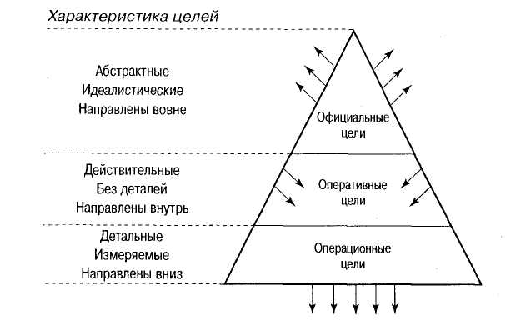
Рисунок 5 – Типы организационных целей

Цели более высокого уровня ориентированы на долгосрочную перспективу. Они позволяют менеджерам взвешивать влияние сегодняшних решений на долгосрочные показатели. Цели более низкого уровня ориентированы на краткосрочную и среднесрочную перспективу и являются средством достижения целей высокого уровня. Краткосрочные цели определяют скорость развития компании, уровень показателей деятельности и результаты, которые нужно достичь в ближайшем будущем. То, на какой уровень целей ориентируется высшее руководство предприятия, может служить причиной кризисной ситуации.
Очень часто на российских предприятиях менеджеры сосредоточивают свое внимание на краткосрочных финансовых целях, пренебрегая долгосрочными. Весьма показательным примером, демонстрирующим недостаточность чисто финансовой реакции предприятия на кризисную ситуацию, служит торговая фирма «ИТЕМА-Евростиль», которая в 1994-1995 гг. импортировала и предлагала отечественным покупателям немецкую офисную мебель со строгим дизайном.
В начале 1995 г. на фирму стали воздействовать три внешних фактора, требовавших адекватной реакции: во-первых, смещение рыночного спроса в сторону менее прочной, но более дешевой и броской по дизайну мебели; во-вторых, рост курса немецкой марки относительно американского доллара, что вызвало повышение продажных цен относительно конкурентов, поставляющих аналогичный товар из других стран; в-третьих, моральное устаревание моделей корпусной мебели «Тренд», составляющей основу ассортимента. В совокупности с другими причинами воздействие указанных факторов привело к трудностям со сбытом, затовариванию, быстрому росту задолженности и затруднениям в расчетах с кредиторами.
Для выхода из кризиса внутренние консультанты предложили фирме (наряду с мерами жесткой экономии и повышением финансовых требований к клиентам) включить в ассортимент дешевую модель корпусной мебели от нового поставщика и тем самым дифференцировать его в соответствии с изменением спроса. Но, находясь в условиях крайне жестких финансовых ограничений, руководство фирмы предпочло чисто финансовые методы реагирования.
Пытаясь сохранить конкурентоспособность основной продукции и удержать объем продаж на критическом уровне, фирма снизила цены на модель «Тренд» практически до нулевой рентабельности. Параллельно был введен четкий аналитический учет финансовой деятельности. Но спустя некоторое время, стремясь избежать больших убытков от изменения валютных курсов, фирма в ценообразовании перешла с принятых расчетов в американских долларах на валюту поставщика – немецкие марки. Основная же причина затруднений – смещение потребительского спроса – была проигнорирована. Эффект, полученный от снижения цены, нейтрализовался продолжавшимся ростом курса немецкой марки, и фирма не смогла в короткий срок исправить положение.
Последней попыткой преодоления кризиса стало введение в ассортимент новой мебели «Модель 17» и дешевых кресел и стульев. Однако «Модель 17» оказалась дороже «Тренда» и по дизайну не соответствовала вкусам устоявшейся клиентуры, а дешевые офисные стулья и кресла по объемам сбыта не могли компенсировать утрату доминирующего продукта. Кроме того, недостатки организации управления помешали выполнению всех необходимых мероприятий для продвижения нового продукта на рынок. В итоге в начале 1996 г. фирма была ликвидирована.
Процесс стратегического планирования заканчивается формулированием методами стратегического анализа и планирования стратегических альтернатив выхода предприятия из экономического кризиса и осуществлением выбора стратегии. Начинается процесс определения тактики реализации выбранной стратегии (оперативное планирование). Следующие этапы связаны с реализацией антикризисной стратегии, оценкой и контролем результатов.

1.3 Реализация выбранной антикризисной стратегии

Тактические (оперативные) мероприятия по выходу из экономического кризиса могут быть следующими: сокращение расходов,, закрытие подразделений, сокращение персонала, уменьшение объемов производства и сбыта, активные маркетинговые исследования, повышение цен на продукцию, выявление и использование внутренних резервов, модернизация, привлечение специалистов, получение кредитов, укрепление дисциплины и т. д.
Стратегическое и оперативное планирование взаимосвязаны, и заниматься одним в отрыве от другого невозможно. Тактическое планирование должно осуществляться в рамках выбранной стратегии. Если оперативные мероприятия по выходу из экономического кризиса осуществляются в отрыве от стратегических целей, это может привести к кратковременному улучшению финансового положения, но не позволит устранить глубинные причины кризисных явлений.
Деятельность менеджеров при реализации выбранной стратегии включает в себя выполнение следующих задач:
- окончательное уяснение выработанной антикризисной стратегии и целей, их соответствие друг другу;
- более широкое доведение идей новой стратегии и смысла целей до сотрудников с целью подготовки почвы для усиления вовлечения сотрудников в процесс реализации антикризисной стратегии;
- приведение ресурсов в соответствие с реализуемой антикризисной стратегией;
- принятие решения по поводу организационной структуры. При реализации новой стратегии необходимо сконцентрировать внимание на том, как изменения будут восприняты, какие силы будут сопротивляться, какой стиль поведения надо выбрать. Сопротивление необходимо уменьшить до минимума или устранить независимо от типа, сущности и содержания изменения.
На рисунке 6 показано, что на стратегию предприятия оказывают влияние и накладывают определенные ограничения существующие структура и система управления; управленческая культура; навыки и ресурсы.

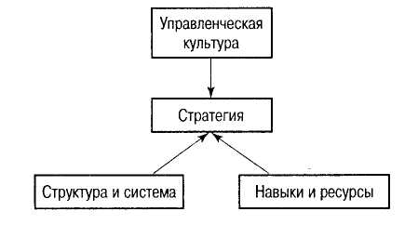
Рисунок 6 – Структура, ресурсы и культура, ограничивающие стратегию

Действительность для многих предприятий такова, что они не достигают оптимального сочетания структуры, культуры, навыков, необходимых для успешной деятельности.
Структура предприятия во многом определяет его способность реагировать на изменения внешней среды. В случае если предприятие имеет слишком жесткую организационную структуру, она может стать преградой на пути гибкого приспособления к новым реальным условиям, тормозить процесс инноваций и препятствовать творческому подходу к решению новых проблем и задач. В основном менеджеры стремятся избежать структурных изменений, которые обычно сопровождаются неразберихой, недовольством со стороны персонала. В результате реорганизация откладывается на максимально длительный период.
Системы управления способствуют или мешают реализации стратегии. С одной стороны, на предприятиях, где процветает бюрократический стиль управления, даже самые несложные решения и расходы персонала нижних уровней должны быть одобрены менеджером более высокого звена. Если человек в течение длительного времени работает в структуре такого типа, едва ли он захочет взять на себя дополнительную ответственность и инициативу. В этих условиях защитой от новых проблем и ответственности будут отговорки, что это не входит в круг должностных обязанностей. С другой стороны, отсутствие систем и документации может привести к дублированию уже проделанной работы или утрате информации, если работник увольняется или переходит на другое место работы внутри предприятия.
Управленческая культура может быть значительной движущей силой. Однако не следует забывать, что управленческая культура предприятия возникла как результат традиций, имеющих длительную историю, и не может быть изменена в одно мгновение. Проблемы могут возникнуть, если управленческая культура войдет в противоречие с антикризисной стратегией предприятия.
Для различных предприятий характерен свой стиль управления. Он может хорошо вписываться в стратегию фирмы, а может и войти в противоречие с ней. В ряде случаев преобладание одного стиля может привести к проблемам. Считается, что автократический стиль может быть полезен только в ситуациях, требующих немедленного устранения сопротивления, при проведении очень важных изменений.
Навыки и ресурсы оказывают также большое влияние на антикризисную стратегию, так как их правильное использование имеет решающее значение для успешной деятельности предприятия. Менеджер должен в максимальной степени мобилизовать ресурсы предприятия и распределить их таким образом, чтобы иметь наибольший эффект. Механизм использования ресурсного потенциала предприятия приводится в соответствие с осуществляемой антикризисной стратегией. До функциональных подразделений, осуществляющих руководство движением ресурсов внутри предприятия, должны быть доведены новые задачи. При этом необходимо провести соответствующую подготовительную работу, чтобы устранить сопротивление с их стороны и убедить в необходимости эффективного участия в осуществлении новой стратегии.
На этом этапе менеджеры могут сравнить то, что требуется для реализации антикризисной стратегии, с тем, что фирма имеет сейчас. Сравнивая желаемое с действительным, менеджеры могут использовать балльную систему оценки расхождений. При проведении сравнительного анализа важно выделить именно те моменты, которые могут коренным образом повлиять на успех предприятия.
Для определения необходимых стратегических изменений предлагается использовать таблицу, в которой по вертикали перечислены все оцениваемые критерии. При анализе могут применяться самые разнообразные шкалы (например, 0 баллов может указывать на то, что данный критерий не отличается существенно от идеального варианта, а 5 баллов могут показывать, что оцениваемый критерий должен быть коренным образом пересмотрен).
Графа «Варианты решений» может быть использована для описания конкретных действий, необходимых для достижения желаемых результатов. Эти варианты также должны быть протестированы, прежде чем что-либо предпринять.

Таблица 2 – Оценка степени необходимых изменений в стратегии предприятия
Критерии | Нужный вариант | Реальная ситуация | Необходимые изменения | Варианты решений
Навыки и ресурсы
Структура и системы управления
Управленческая культура

На стадии реализации антикризисной стратегии высшее руководство может пересмотреть план осуществления новой стратегии, если этого требуют вновь возникающие обстоятельства.
Последним этапом антикризисного стратегического управления являются оценка и контроль выполнения стратегии. Он направлен на выяснение того, в какой мере реализация стратегии приводит к достижению целей предприятия.
В соответствии с вышеизложенным схема антикризисного стратегического управления предприятием представляется следующей (рис.7).
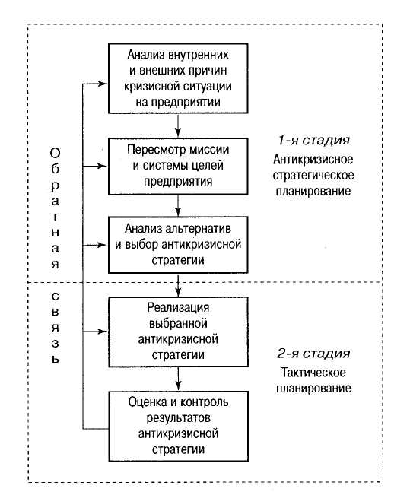
Рисунок 7 – Схема стратегии и тактики в антикризисном управлении

1.4 Организация осуществления антикризисной стратегии

Если предприятие своевременно отслеживает появление внешней угрозы и располагает временем, достаточным для выработки эффективной реакции, оно может последовательно ликвидировать все проблемы. Но в кризисной ситуации реализацию изменений надо осуществить в жестко ограниченный срок. Поэтому при планировании антикризисной стратегии необходимо стремиться к максимальной параллельности работ. Внедрение антикризисной стратегии наиболее эффективно, если она совмещается с уже адаптированной структурой и подчиняется сбалансированной системе целей. Однако в критических ситуациях времени на подготовку базы для стратегических изменений не остается, тогда решительно приходится изменять сложившуюся систему управления, что болезненно сказывается на работе персонала.
Преодоление сопротивления требует осуществления двух групп мероприятий. Во-первых, психологических – определение культурных ориентации различных групп персонала на основе их отношения к изменениям, создание опорных точек внедрения антикризисной стратегии, ограничение влияния на принятие решений со стороны групп, невосприимчивых к изменениям. Во-вторых, системных – формирование переходной структуры предприятия, решающей задачи по внедрению изменений без помех для оперативной деятельности.
На средних и малых предприятиях, для которых характерна хорошая восприимчивость персонала к изменениям, можно последовательно адаптировать старую структуру, накладывая на нее новые проектные единицы, ответственные за внедрение антикризисной стратегии.
При значительных масштабах предприятия с отрицательным восприятием персоналом изменений требуется использовать варианты так называемой двойной структуры, когда внедрение антикризисной стратегии отделяется от оперативной деятельности. Это позволяет менеджерам обеспечить поддержку изменениям в подразделениях, которые заняты их реализацией. Для быстрого проведения необходимых решений твердо используются властные полномочия. При этом разрушаются традиционные системы прохождения команд и заменяются контактами руководителя с исполнителями, минуя некоторые уровни и иерархии.
Значительную помощь в проведении антикризисной стратегии может оказать привлечение специалистов со стороны. Ими могут быть внешние консультанты, новые управляющие, ранее работавшие на других предприятиях, или управляющие из самой компании, имя которых не ассоциируется с прошлой стратегией.
Существует достаточно примеров того, что проведение стратегических изменений является в высшей степени ответственной и трудной задачей. Некоторые новые стратегии могут быть реализованы легче, чем другие, особенно если они не требуют изменений общих представлений о том, как предприятие должно конкурировать на рынке.
Например, принципиальные нововведения Ли Яккоки в управлении фирмой Chrysler не привели к фундаментальным изменениям в стратегическом управлении. Яккока уволил многих вице-президентов компании (поставив на их места своих людей), изменил некоторые системы, сделал упор на экономию, назначив себе годовую зарплату в один доллар, и нашел новое рекламное агентство. Эти трансформации привели к усилению уже существовавших внутри компании тенденций. Именно руководство Ли Яккоки, провозглашенная им миссия, его энергия способствовали переменам в большей степени, чем проведение новой конкурентной стратегии.

2 Формы и методы формирования стратегии развития фирмы на примере Александровского ДРСУ

2.1 Общая характеристика предприятия Александровского ДРСУ ГУП «Оренбугавтодор»

Государственное Унитарное Предприятие Александровское Дорожное Ремонтно-Строительное Управление находится по адресу село Александровка Оренбургской области Александровского района улица Заречная 10, 461830.
История образования: образовано в 1964 году, как ПДУ (Производственный Дорожный Участок)2358.
01.07.1980г. на базе Александровского ПДУ 2358 образован Александровский ДРСУч (Дорожный Ремонтно-Строительный Участок)
02.08.1994г. ДРСУч переименован в Александровское Дорожное Ремонтно-Строительное Управление.
Александровское ДРСУ является государственным предприятием
и образовано на данной территории в целях создания сети автомобильных дорог с твёрдым покрытием в сельской местности, обеспечивающей связи всех населённых пунктов с центрами сельских администраций и хозяйств, и с опорной сетью дорог, а также целях обеспечения круглогодичного, безопасного движения транспорта. Поэтому наличие такого предприятия на данной территории крайне необходимо вне зависимости от привлекательности территории для данной сферы бизнеса.
АДРСУ имеет:
- Производственное здание (555,4 кв.м.)
- Автогараж на 10автомобилей (693,5 кв.м.)
- Ремонтно-технические мастерские
- Стоянку для дорожных машин
- Котельную на газовом топливе (119,4 кв.м.)
- Склад для хранения различных материалов (95,5 кв.м.)
- Гараж на 5 автомашин
- Асфальтобетонный завод ДС – 158 мощности. 50тыс тонн в год.
Площадь земельного участка – 24930 кв.м.
Александровское ДРСУ обслуживает 439,01 км дорог, из них 166,46 км с асфальтобетонным покрытием, 253,32 с гравийно-щебёночным покрытием и19,43 без покрытия.
В 2002 году на баланс ДРСУ были переданы 1,4 км внутрихозяйственных дорог с гравийным покрытием.
Из 439,01 км – 99,2 км областного значения, 339,81 км местного значения.
Из 16 хозяйств района, 16 имеют связь с райцентром и областным центром дорогами с твёрдым покрытием.
Планом дорожных работ 2002 года было предусмотрено работ на сумму 12639,4 тыс. рублей, кроме того, за счет средств амортизации- 1200,0тыс. рублей.
Всего по ДРСУ освоено 23403,3 тыс. рублей, в том числе собственными силами 22889,3тыс.рублей.
По прямым договорам было выполнено работ на сумму – 10289,7 тыс. рублей.
В натуральных показателях:
На автодороге Александровка – Ждановка выполнено а/бетонное покрытие толщиной 6 см-2 км.; автодорога Александровка – Юзеево – а/бетонное покрытие толщиной 5 см- 5км., поверхностная обработка с применением чёрного щебня – 10 км., и барьерное ограждение – 1км.
Среднегодовая численность работников составляет 106 человек.
Организационная структура: во главе организации стоит начальник предприятия, ему подчиняются главный инженер и главный бухгалтер, в свою очередь гл. инженер возглавляет производственный отдел и ему же подчиняются гл. механик, инженер по работе с Э.В.М., и юрисконсульт. Бухгалтер возглавляет бухгалтерию с зам. гл. бухгалтера, бухгалтером кассиром. Производственный отдел: мастера строительно-монтажных работ, механик А.Б.З., лаборант.

2.2 Основные составляющие стратегии антикризисного развития предприятия Александровского ДРСУ ГУП «Оренбугавтодор»

1) Анализ среды. Анализ среды включает в себя три составляющих: анализ макроокружения, непосредственного окружения и внутренней среды организации.
Анализ макроокружения включает изучение влияния экономики, правового регулирования и управления, политических процессов, природной среды и ресурсов, социальной и культурной составляющих общества, научно-технического и технологического развития общества, инфраструктуры и т.п.
Государство играет первостепенную роль в деятельности предприятия т.к. предприятие является государственным и бюджет формируется за счет государственного налога с пользователей автодорог.
Производственные ресурсы предприятия находятся в основном за пределами района. Доставка нефтяного битума осуществляется из города Салавата республики Башкирия, строительного щебня из города Орска. Предприятие имеет собственный карьер по добыче местного щебня для построения основы дорожного полотна. Завоз песка и гравия осуществляется автотранспортом предприятия с Октябрьского района, железобетонных изделий из города Оренбурга.
Проблемой является отсутствие путей железнодорожного сообщения, что лишает предприятие возможности более дешевой транспортировки ресурсов. И отсутствие автомобильных дорог федерального значения, что лишает возможностей предприятие более успешного развития, так как на обслуживание и ремонт автодорог областного и местного значения выделяется гораздо меньше денежных средств.
Непосредственное окружение анализируется по следующим основным компонентам: покупатели, поставщики, конкуренты, рынок рабочей силы. Основным покупателями предприятия являются юридические лица и незначительную часть составляют физические лица. Но большинство работ осуществляется по планам областной администрации. Все поставщики находятся на территории Оренбургской области и республики Башкирия. Конкуренты на данной территории отсутствуют вообще.
Внутренняя среда анализируется по следующим направлениям:
- кадры фирмы, их потенциал, квалификация, интересы и т.п.;
- организация управления;
- производство, включающее организационные, операционные и технико-технологические характеристики и научные исследования и разработки;
- финансы фирмы;
- маркетинг;
- организационная культура.
На предприятии постоянно осуществляется повышение квалификации кадров. С 2001 года 4 человека по направлению организации обучаются в ОГУ по необходимым предприятию специальностям, и 5 человек направлены на обучение в Оренбургский автотранспортный колледж.
Управляет организацией достаточно опытный и инициативный руководитель, которому подчиняются главный инженер и главный бухгалтер.
Строительство и ремонт дорог осуществляется при помощи техники установленного стандарта, но более 40% её – устаревшая.
2) Миссия и цели. Деятельность данного предприятия организована в целях обеспечения, круглогодичного безопасного движения транспорта и создания сети автомобильных дорог с твёрдым покрытием в сельской местности, обеспечивающей связи всех населённых пунктов с центрами сельских администраций и хозяйств, а также с опорной сетью дорог. Департаментом администрации области по вопросам агропромышленного комплекса совместно с Государственным учреждением «Главное управление дорожного хозяйства Оренбургской области» ведётся работа по формированию программы совершенствования сети автомобильных дорог в сельской местности Оренбургской области на 2004-2010гг.

2.3 Формы стратегий применяемые на предприятии Александровского ДРСУ ГУП «Оренбугавтодор»

На предприятии применяются следующие формы стратегий развития организации – это стратегия оперативного реагирования (имитации) которая предполагает достижение успеха посредством быстрого реагирования на изменения во внешней среде (появление новых технологий), в максимально короткие сроки осуществление адаптации и получение дополнительного эффекта. И стратегия инновации предполагает приобретение конкурентных преимуществ при создании принципиально новых товаров или технологий, или удовлетворение потребностей новым способом; создание сверхприбыли за счет скачка в рентабельности продаж или за счет создания нового сегмента потребителей.
На практике в организации была применена новая технология производства работ с применением стабилизатора грунтов «Роадбонд» в дорожном строительстве. Был произведён расчёт экономического эффекта от применения новой технологии. Расчёт произведён в соответствии с отраслевыми методическими указателями по определению экономической эффективности использования в дорожном строительстве новой техники, изобретений и рационализаторских предложений. Расчёт произведён в ценах 1991г., учитывая рыночный коэффициент 5700. Применение стабилизатора грунтов «Роадбонд» даёт снижение приведённых затрат по сравнению с основанием из ГПС-15 см и щебня 18 см в размере 1089643 на 100м². Общий экономический эффект на 4,5 км дороги составил 392385960 рублей.
Стратегия конгломеративной диверсификации состоящей в том, что фирма расширяется за счёт производства, технологически не связанных с уже производимыми, новых продуктов, которые реализуются на новых рынках. Это одна из самых сложных для реализации стратегий развития, так как её успешное осуществление зависит от многих факторов, в частности от компетентности имеющегося персонала и в особенности менеджеров, сезонности в жизни рынка, наличия необходимых сумм денег и т.п.[1,43c.]
На территории предприятия было организовано общество с ограниченной ответственностью, сельскохозяйственное предприятие «Спутник», которое занимается выращиванием зерновых культур. Оно имеет площадь посева равную 2230 га; 3 трактора ДТ-150, 2 комбайна «Нива» и 2 трактора К-700 с бортовыми прицепами. Штат состоит из 47 работников ДРСУ, которые по совместительству работают в ООО «Спутник» (подтверждающие документы не были получены).
Осуществление других стратегий на данном предприятии затруднено или не имеет существенного значения, в особенности функциональных т.к. предприятие является государственным и не имеет конкуренции на данной территории, поэтому у него нет причин менять своё положение относительно конкурентов. Стратегии для слабых предприятий в условиях кризиса не актуальны т.к. пока кризисных ситуаций не наблюдалось.
Разработкой и доработкой стратегических планов на предприятии занимается инженер производственно-технического отдела. В этой организации в основном осуществляется принятие стратегических планов «сверху». Изначально администрация предоставляет организации план-бюджет на оснований которого далее определяются пути развития. В большинстве случаев реализация стратегических планов на данном предприятии осуществлялась за счёт собственных средств.
Заключение

Выше рассмотрены основные этапы, которые необходимо провести при разработке и внедрении стратегии развития предприятия. При этом показано содержание методического инструментария, используемого в ходе проведения таких исследований.
Одним из основных результатов проектов перспективного планирования является разработка стратегии развития хозяйственной структуры. Ее стержнем является комплекс мер (программ), ориентированных на максимальное использование ключевых конкурентных преимуществ компании, выявленных на этапе диагностики.
Составной частью стратегии являются кратко-, средне- и долгосрочные цели и задачи компании, а также обоснование объемов, структуры и источников инвестиционных ресурсов, требуемых для их реализации. Ее формированию предшествует финансовая оценка долгосрочных альтернатив.
На основе стратегии разрабатываются предложения по оптимизации системы управления ассортиментом выпускаемой продукции. Делаются выводы, какие направления бизнеса компании должны войти в число приоритетных, а какие лучше придержать или даже заморозить; на что должны быть использованы имеющиеся ресурсы – на приобретение новых активов или модернизацию старых; что важнее – ориентация на увеличение размера компании или концентрация на создании стоимости.
Качественные и количественные ориентиры корпоративной стратегии являются основой для разработки маркетинговой, инвестиционной, технологической и организационной функциональных стратегий развития компании.
Реализация стратегии обусловливает необходимость проведения соответствующих преобразований. При этом организационная структура выступает в качестве основного механизма распределения ресурсов и управления компанией для достижения поставленных целей.
В результате проведённого исследования были выяснены факторы, которые мешают эффективному стратегическому планированию это:
- Недостаток знаний. Ситуации, в которых знания участников планирования не удовлетворяют профессиональным требованиям, обычны. Причина заключается в том, что некоторые области этой деятельности не вполне понятны или изучены (особенно руководство коллективом, учёт внешних воздействий).
- Роль руководителя. Позиция лидера проекта не привлекательна для многих менеджеров, которые имеют необходимую квалификацию. Многократно подтверждена идея, что карьера должна делаться в функциональной сфере. Служащий находится на конкретном месте служебной лестницы. У руководителя шансы на успех менее определены. Это приводит к господству функциональной сферы даже в организациях, в которых широко используются рассматриваемые методы планирования.
- Непрактичные средства: например, программы управления осуществлением проекта относительно сложны. Их освоение требует больших трудовых и финансовых затрат, что сдерживает процесс планирования.
- Усилия, требуемые для реорганизации предприятия, недооцениваются. Имеющиеся в распоряжении команды по разработке планирования, получены из различных источников, не полностью учитывают специфику компании. Требуются дополнительные усилия и расходы, которые разработчиками плана часто недооцениваются.
- Значение системного, комплексного планирования не осознаётся достаточно полно. Слишком много времени тратится на то, чтобы осознать, что подготовительный этап планирования должен стать одной из важнейших задач.
Преграды, препятствующие выполнению и реализации стратегии. Очень часто наблюдаются случаи, когда фирмы оказываются не в состоянии осуществить выбранную стратегию. Это бывает потому, что-либо неверно был проведен анализ и сделаны неверные выводы, либо потому, что произошли непредвиденные изменения во внешней среде. Однако часто стратегия не осуществляется и потому, что управление не может должным образом привлечь имеющийся у фирмы потенциал для реализации стратегии. В особенности это относится к использованию человеческого потенциала.

Список использованной литературы:

- Антикризисное управление: учеб. пособие: В 2 т. Т. 2.: Экономические основы / Отв. ред. Г.К. Таль. – М.: ИНФРА-М, 2004
- Антикризисное управление: учебник/ под ред. Э.М. Короткова. – М.: ИНФРА-М, 2002
- Доиль П. Менеджмент: Стратегия и тактика. – С.Питербург: Питер, 1999.
- Иванов В.В., Коробова А.Н. Муниципальный Менеджмент: Справочное пособие. - М.: ИНФРА-М, 2002.
- Кошкин В.И.и др. Антикризисное управление: 17-модульная программа для менеджеров «Управление развитием организации». Модуль 11. – М.: ИНФРА-М, 1999
- Основные подходы к разработке и внедрению стратегии развития предприятия // Проблемы теории и практики управления. – 2001. – № 6. – С.78 – 86.
- Экономика предприятия. / Под ред. профессора В.Я. Горфинкеля и В.А. Швандара. – М.: ЮНИТИ, 2002

